DOLINA TRENTE

Trenta v celoti leži v Triglavskem narodnem parku. V njej se nahajata le dve vasici: Tenta in Soča. Prva je dala ime celi dolini, druga pa je dobila ime po reki Soči, ki teče skozi Trento.Dolina se razpira v stranske soteske pa katerih se v Sočo stekajo štiri reke:

MLINARICA, ki žene vodo čez težko prehodna korita, KRAJCARICA, ki je ponikalnica.,VRSNIK z modrozelenimi tolmuni in koriti in LEPENJICE, ki se do Soče prebija čez balvane.

Od izvira reke soče so še najbolj značilne še s skodlastimi strehami,

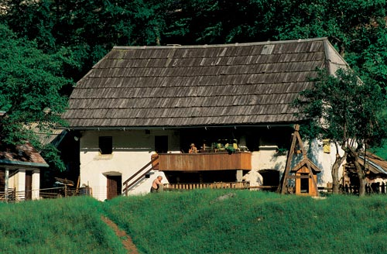

Velika in Mala korita,

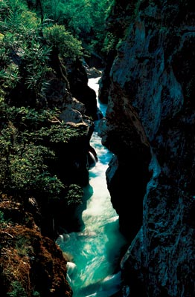

Prav tako pa v Trenti najdemo razne penzione, turistične kmetije...

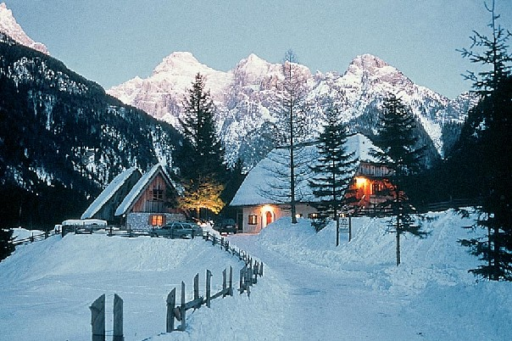

V osrednjem delu Trente, na Logu, pa so postavili informacijsko serdišče Triglavskega narodnega parka, Trentarski muzej in gostom namenjen, Dom Trenta.

V Zadnji Trenti, najbolj odaljenem delu doline,se nahaja najvišji slap Triglavskega narodnega parka, visok je 180 metrov.

Najznamenitejša korita si Soča dolbe pri vasi Soča, to so Velika korita, ki so dolga 750 metrov, 15 m globoka in ponekod le 2 metra široka, malo višje pa si dolbe Mala korita ,ki so dolga okoli 100m, globoka 6 m in ponekod ožja od 1 metra.

STATISTIČNI PODATKI

Št.prebivalcev:

Lepena:35

Soča:144

Trenta:114

Gospodinjstva:

Lepena:19

Soča:71

Trenta:44

Družine:

Lepena:7

Soča:41

Trenta:31

ZASELKI:

Trenta:

Zapolden, Zadnja Trenta, Pri cerkvi, za Vršičem, Zadnjica, na Logu, Dimnik, Spodnja Trenta.

Soča:

Lemovje, Na skali, Vrsnik, Črenšnjica, Soča, Mišja vas, Podklanec, Pod skalo

Lepena:

Klin, na Logu, v Lepeni, V koncu, Zaotoki

Trenta predstavlja 17% Triglavskega narodnega parka.

IZVIR REKE SOČE

Izvir reke Soče je eden najlepših kraških izvirov pri nas.Izvira v Julijskih alpah, zahodno od Triglava.Vode na območju Jalovca, Šit, Travnika in Mojstrovke pridejo na dan z podzemeljskim jezercem skozi ozko sotesko, ki se kmalu razširi. Zaradi strmega padca je tok reke Soče zelo razgiban. Pri izviru Soče je tudi 20 kilometrov dolga učna sprehajalna pot. Izvir reke Soče je zelo priljubljena turistična točka. Staro ime za Sočo v zgornjem toku je bilo Šnita. Ob soči je bila v letu 1915 postavljena Soška fronta in je bila prizorišče krvavih bitk.

Prav tako se Soča pojavlja tudi v kulturi.O njej je bilo napisanih veliko pesnitev:

Simon Gregorčič: Soči

Ponarodela pesem: Soča vode je šumela

Iztok Mlakar: Soča

Izvir reke Soče, njen padec

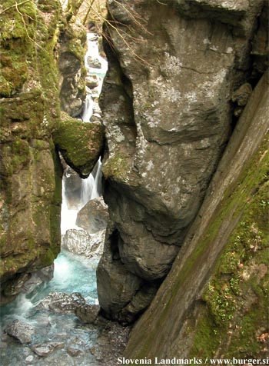

.

izvir reke Soče ko se na Veliki Dnini sneg topi.

